Lección 18: Números más grandes en grupos iguales
- Dividamos con números más grandes.

Calentamiento: ¿Qué sabes sobre la división?
¿Qué sabes sobre la división?

18.1: Grupos en una excursión
Hay 48 estudiantes que van de excursión al acuario. Ellos visitan las exhibiciones en grupos de 4 estudiantes. ¿Cuántos grupos habrá?
Muestra cómo pensaste. Usa diagramas, símbolos u otras representaciones.
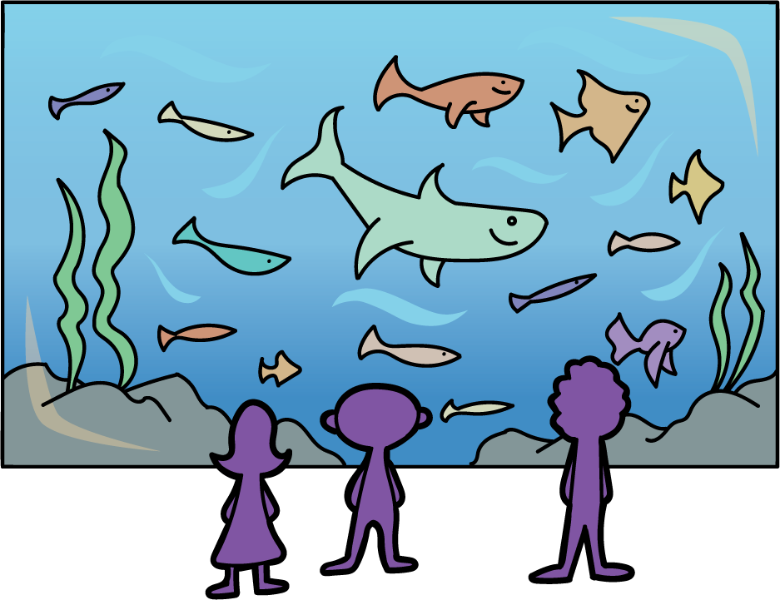

18.2: Grupos en el bus y grupos en el almuerzo
En cada pregunta, muestra cómo pensaste. Usa diagramas, símbolos u otras representaciones.
- En otra excursión, 72 estudiantes y profesores fueron al museo de ciencias en 3 buses, con el mismo número de personas en cada bus. ¿Cuántas personas viajaron en cada bus?
- Durante el almuerzo, las 72 personas se sentaron en unas mesas largas. Había 12 personas en cada mesa. ¿Cuántas mesas usaron?
© CC BY 2021 Illustrative Mathematics®

